FICHE DE REFERENCE

Groupe scolaire (Maternelle, Elémentaires, clsh)

Construction du Groupe Scolaire Résistance
Groupe scolaire « Energie Positive »

Montreuil (93)

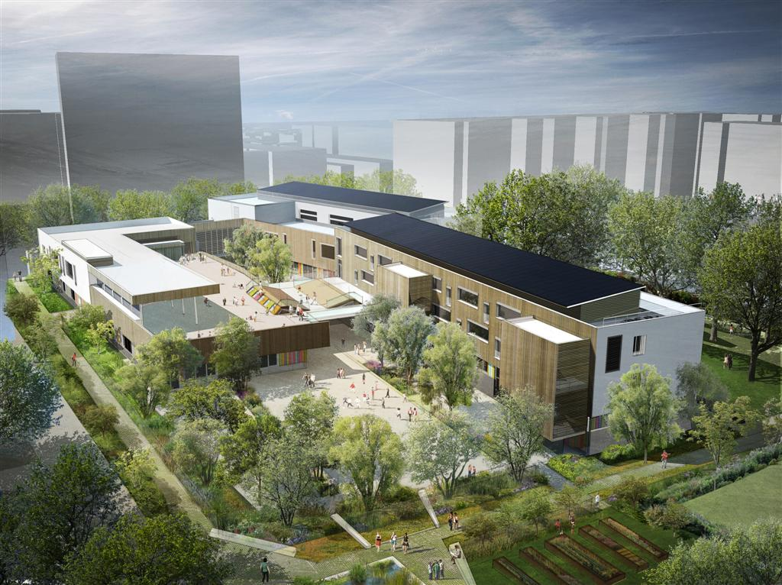

MAITRE D'OUVRAGE :
Ville de Montreuil (93)
ARCHITECTE(S) :
Atelier Méandre Architecture. Montreuil (93)
CHARPENTIER :
Charpente Cenomane (72)
PROGRAMME :
Construction de 15 classes élémentaires et 9 classes maternelles + restaurant scolaire, centre de loisirs et jardin public.
MONTANT TOTAL TTC :
Bâtiment : 13,3 M€
MONTANT TTC LOT OSSATURE BOIS :
5,74 M€
S.H.O.N. :
6200 m² (+3 800 m² jardin)
LIVRAISON :
2013
DESCRIPTIF SOMMAIRE :
La structure R+2 des deux écoles est en bois. Les planchers en panneaux massifs contrecollés. L’isolation des toitures et parois verticales est en bottes de paille. La préfabrication précise et poussée permet une mise en Œuvre rapide. L’utilisation massive du bois combinée à l’isolation en bottes de paille (matériaux bio sourcés) permet d’obtenir une réduction importante du « bilan énergie grise» et d’atteindre le niveau BEPOS : -14,3 kWhep/m²/an >0 kWhep/m²/an
Production photovoltaïque: -56,1 kWh/m²/an. Production électricité cognération -41,9 kWh/m²/an.
Besoins en chauffage :14,8 kWhEF/m²SDOT.an < 15 kWhEF/m²SDOT.an. Bilan CO² : +1,4kgCO²/m²/an.

